振实密度仪量筒的选择方法

振实密度试验所用量筒和样品量表
振实密度仪(FT-100B)推荐的不同材料松装密度时，应该选择对应的规格量筒测试振实密度明细表
样品量极少时建议选择容积为10ml的量筒
量筒（组合量筒）容积/ml | 试验样品质量/g | 样品松装密度/（g/cm3）
25 | 100.0±0.5 | >4
 | 50.0±0.2 | 2--4
 | 20.0±0.1 | 1--2
100 | 100.0±0.5 | 1--2
 | 50.0±0.2 | <1

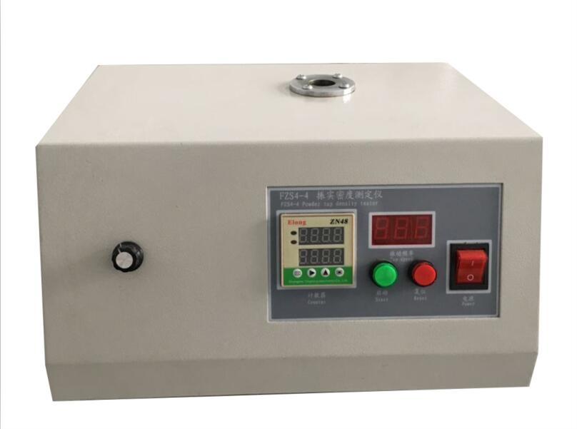

六.部分粉体样品的振动次数的选择表
样品类型 | 振动次数/次
咖啡类粉体 | 300
药品类粉体 | 500
奶粉类粉体 | 625
工业颗粒（水泥、氧化铝粉等） | 1000
金属类粉体 | 3000
注：有特殊要求时，由供需双方协商.

